Data zamówienia:_________________ Dostawca: Inter System sp. z o.o.
ul. Partyzantów 11B
Dane klienta:_____________________ 32-500 Chrzanów
________________________________ telefon: 32/720-94-07
________________________________ e-mail: biuro@insekt-system.pl
________________________________
telefon kontaktowy:________________

ZAMÓWIENIE NA MOSKITIERY OTWIERANE DRZWIOWE nr____________

Ilość | Wymiary skrzydła [mm] |  | Typ* | Kolor** | Kolor  siatki *** | Strona otwierania moskitiery
Ilość | szerokość | wysokość | Typ* | Kolor** | Kolor  siatki *** | Lewa |  | Prawa
* - skrzydło lub skrzydło z kopniakiem
** - kolory standardowe: biały RAL 9016, brąz RAL 8019, antracyt RAL 7016, złoty dąb, orzech.
*** - kolory standardowe siatek: czarna lub szara.

Podane wymiary są wymiarami zewnętrznymi skrzydła (bez uwzględnienia zawiasów oraz magnesu).

Dodatkowo klient może zamówić taśmę magnetyczną wraz z taśmą stalową klejoną do ramy (zamiast magnesu).
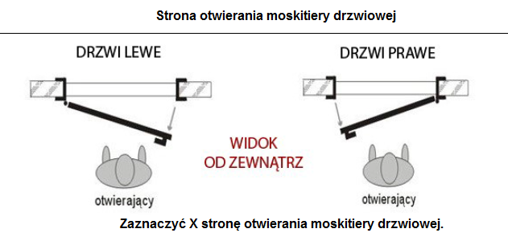
Klient ponosi pełną odpowiedzialność za wymiary, które podał.

Adres dostawy:___________________________________________________________________

Oczekiwany termin realizacji:________________________________________________________

___________________________
(podpis zamawiającego)

W przypadku jakichkolwiek wątpliwości prosimy o zapoznanie się z naszą instrukcją pomiaru moskitier otwieranych ramkowych dostępną na stronie www.insekt-system.pl

